Medidas pelo sistema métrico
Prof ª Anna C. Galli - Matemática
Você já reparou como muitas vezes usamos partes do nosso corpo como unidade de medida de comprimentos?
— Estou a três passos de você!
— Passei a um palmo do poste.
— A barra desta calça precisa ser abaixada dois dedos.
Na realidade, durante muito tempo algumas partes do corpo humano foram usadas para medir.
Nas medidas de comprimento, por exemplo, eram comuns unidades derivadas de partes do corpo dos reis de cada território.
Ainda hoje, principalmente nos Estados Unidos e na Inglaterra, são utilizadas algumas unidades que têm essa origem, como a polegada, o pé e a jarda. Porém elas foram padronizadas, conforme a imagem:
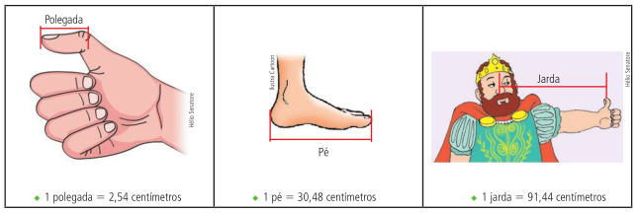
Encontramos medidas em polegadas em algumas situações:
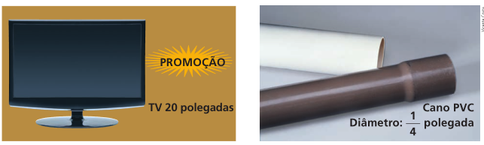
Por muitos séculos, os padrões de medida variavam de um território para o outro. No entanto, com a expansão do comércio e o desenvolvimento das ciências, surgiu a necessidade de estabelecer unidades de medida mais universais, pois padrões diferentes geravam dificuldades e muitas confusões.
Em 1790, o rei Luís XVI, da França, decretou a criação de uma comissão de cientistas que tinha como missão criar um sistema padronizado de medidas para ser usado por todos. Um decreto, assinado na França em 1795, instituiu o chamado sistema métrico decimal (SMD), mas somente em 1840 ele foi definitivamente implantado nesse país.
O Brasil aderiu oficialmente a esse sistema em 1862.

Propostas:
- Leia atentamente o texto e grife apenas as partes mais importantes.

- Escolha um cômodo retangular de sua casa para encontrar o perímetro dele em metros. Para isso, utilize um instrumento de medida métrica (régua, trena, fita métrica).
Preencha os seguintes dados:
Cômodo escolhido:
Instrumento de medida:
Medida da largura (lado menor) do cômodo:
Medida da comprimento (lado maior) do cômodo:
Perímetro:
Espaço para cálculos:

- Faça estimativas do comprimento de cada um dos itens e só depois utilize um instrumento para medi-los. Apresente também a unidade de medida utilizada: km, m, cm, mm ...
Itens para medir | Comprimento estimado | Comprimento medido
Caneta
Largura de uma folha A4
Comprimento da mesa de jantar
Altura da parede da sala
*Para o retângulo: Comprimento é o lado maior; largura é o lado menor.

Espaço para cálculos:

